Шкаф одежный СВАРНОЙ
ШМОС-600

Паспорт и инструкция по эксплуатации

ПРЦ.ШНР.01.00.ПС

1. НАЗНАЧЕНИЕ.

1.1 Шкаф неразборный раздевальный ШМОС-600 (далее по тексту – шкаф или изделие) предназначен для хранения одежды.
1.2 Шкаф поставляется в собранном виде и представляет собой металлический корпус, состоящий из двух отделений. В каждом отделении установлены: полка для головных уборов, штанга для одежды и два крючка.
1.3 Шкаф предназначен для эксплуатации при температуре окружающего воздуха от +1°С до +40°С при влажности не более 80 %.
2. ТЕХНИЧЕСКИЕ ХАРАКТЕРИСТИКИ.
Наименование параметра | Значение параметра
Габаритные размеры (высота ×ширина ×глубина), мм* | 1750×605×504
Высота расположения полки для головных уборов, мм** | 1400
Высота расположения штанги для одежды, мм** | 1350
Размер полки для головных уборов, мм | 300×430
Размер штанги для одежды, мм | 300×диам 10
Масса шкафа, кг | 28
Количество грузовых мест в упакованном виде | 1
Габаритные размеры в упакованном виде, мм | 1770×620×520
Масса в упакованном виде, кг | 29
3. КОМПЛЕКТ ПОСТАВКИ.
Наименование |  | Кол-во |  | Рис.
Шкаф ШМОС-600 в сборе | 1 |  | 1
Полка для головных уборов | 2 |  | 2
Штанга для одежды | 2 |  | 3
Крючок для одежды | 4 |  | -
Паспорт ПРЦ.ШНР.01.00 | 1 |  | –
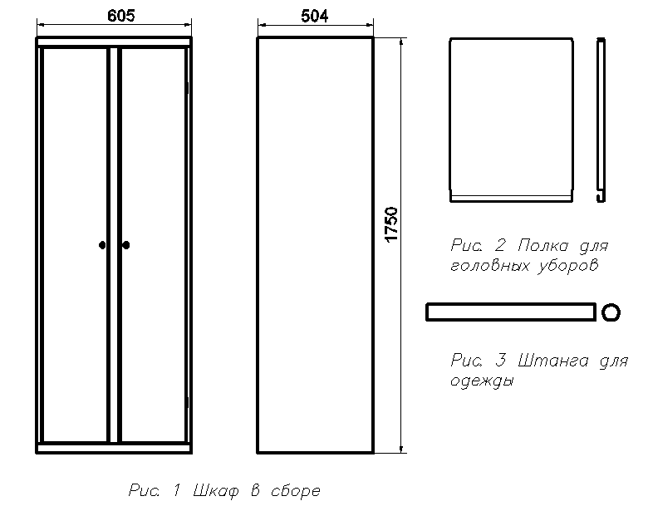

4. УСТРОЙСТВО И ПРИНЦИП РАБОТЫ.
4.1 Изделие состоит из ряда элементов, перечисленных в п.3 настоящего паспорта, которые, будучи собраны по п.6, представляют собой закрытый естественным образом вентилируемый шкаф, предназначенный для использования согласно п.1.
4.2 Дверь отделения шкафа оснащена замком.
5. МЕРЫ БЕЗОПАСНОСТИ.
5.1 Шкаф должен устанавливаться на ровной, горизонтальной площадке.
5.2 При установке необходимо соблюдать правила техники безопасности.
5.3 При эксплуатации шкафа запрещается отклонять его от вертикального положения.
6. ТЕХНИЧЕСКОЕ ОБСЛУЖИВАНИЕ, ТРАНСПОРТИРОВАНИЕ И ХРАНЕНИЕ
6.1. Шкаф не требует технического обслуживания в процессе эксплуатации.
6.2. Покрытие, нанесенное на внешние поверхности элементов шкафа, допускает проведение влажной уборки. Не допускается применение для уборки органических растворителей и моющих средств, содержащих абразивы.
6.3. Изделия транспортировать в упакованном виде всеми видами транспорта в крытых транспортных средствах, а также в контейнерах, в соответствии с правилами перевозок грузов,
действующими на каждом виде транспорта.
6.4. Изделия хранить в упакованном виде при температуре воздуха от -40°С до +40°С и относительной влажности не более 80 %.
7. СВИДЕТЕЛЬСТВО О ПРИЕМКЕ

Шкаф неразборный раздевальный ШМОС-600 признан годным для эксплуатации.

Дата выпуска ______________

№ партии _____________

М.П.
___________________________________
Подпись лица, ответственного за приемку

8. СВИДЕТЕЛЬСТВО ОБ УПАКОВКЕ

Шкаф неразборный раздевальный ШМОС-600 упакован согласно требованиям технической документации.

Дата упаковки _____________

Упаковку произвел _________________________________
^{Подпись, фамилия, инициалы}

9. ГАРАНТИИ ИЗГОТОВИТЕЛЯ
  - Изготовитель гарантирует соответствие шкафов требованиям технических условий
при соблюдении условий их транспортирования, хранения, установки и эксплуатации.
  - Гарантийный срок эксплуатации – 12 месяцев со дня продажи.
  - Срок службы изделия – 7 лет.
10.4 В течении гарантийного срока эксплуатации потребитель имеет право на бесплатный ремонт шкафа.
10.5 Изготовитель не несет ответственности и не возмещает ущерба за дефекты, возникшие по вине потребителя или торгующей организации, при нарушении правил транспортирования и хранения, некомплектности изделия и соблюдения требований настоящего паспорта.
10.6 Гарантийные обязательства распространяются на шкафы, приобретенные у предприятия-изготовителя или его официальных представителей.
10. СВЕДЕНИЯ О РЕКЛАМАЦИЯХ
При предъявлении претензий потребителю необходимо обратиться в торгующую организацию, осуществившую продажу шкафа либо выслать паспорт с указанием неисправности по адресу, указанному на этикетке.

ЗАПОЛНЯЕТ ТОРГОВОЕ ПРЕДПРИЯТИЕ

Дата продажи ______________________
^{число, месяц, год}

Продавец ____________________________ ^{Подпись или штамп}

